CEP – CENTRO DE EDUCAÇÃO PROFISSIONAL

”TANCREDO NEVES”

JEAN CARLOS DE OLIVEIRA
MATEUS FERREIRA DE SOUZA
M4A-I

AILERON – SIMULADOR DE VOO

BRAZÓPOLIS
2011
JEAN CARLOS DE OLIVEIRA
MATEUS FERREIRA DE SOUZA

M4A-I

AILERON – SIMULADOR DE VOO

Projeto apresentado ao CEP – Centro de Educação Profissional “Tancredo Neves”, como requisito parcial para a obtenção do título de Técnico em Informática Industrial, sob a orientação do professor de Projetos Ney Candido da Silva Ribeiro e da professora de Metodologia de Projetos Márcia Pereira Gomes.

BRAZÓPOLIS
2011

As primícias deste agradecimento oferecemos a Deus, aquele cuja força nos sustenta e nos fortalece, aquele que também nos ajudou pela inspiração e garra neste longo e árduo caminho. Agradecemos também aos professores e colegas que nos ajudaram.

Dedicamos este trabalho a Deus: aquele que servimos e anunciamos continuamente “Jesus Cristo é o Senhor”, e também a todos aqueles que nos incentivaram e apoiaram.

“Mas buscai primeiro o Reino de Deus e a Sua justiça, e todas estas coisas vos serão acrescentadas”(Mateus 6:33)
RESUMO

Este será um simulador de voo com o objetivo de entreter e aumentar o nível de conhecimento sobre suas táticas. Este jogo foi construído através da linguagem de programação C++ e modelado em programas de desenho 3d. Ele possuirá 3 aviões, e com o aumento da dificuldade outro avião é habilitado para a escolha do usuário, que no começo só terá um avião a sua escolha. Também terá opções de fases, e a cada progresso as dificuldades aumentarão e mais opções serão habilitadas.
SUMÁRIO

1- INTRODUÇÃO Pág. 07
3- DESENVOLVIMENTO Pág. 08
4- CONCLUSÃO Pág. 09
5- CRONOGRAMA Pág. 10
6- BIBLIOGRAFIA Pág. 11
7- ANEXOS Pág. 12
7.1- Anexo 1 - Ficha Técnica. Pág. 12
7.1- Anexo 2 - Folder Pág. 13
7.1- Anexo 3 - Cartão de visita Pág. 14

INTRODUÇÃO

No começo não tínhamos uma idéia concreta do que fazer, tivemos algumas ideias anteriores, mas sem sucesso, foi até que um dia estávamos pensando em fazer um simulador de carro, especialmente para autoescola, mas o professor de projetos, Ney, deu-nos uma ideia mais concreta, fazer um simulador de vôo, pois já tínhamos conversado antes sobre aviões e desta vez foi a oportunidade ideal para fazer algo legal que gostávamos. Foi ele quem nos ajudou com este projeto, nos auxiliando e fazendo as físicas necessárias para o jogo. Ele quis contribuir para o jogo porque gosta de aviões. Depois coube a nós a fazer os aeromodelos, cenários, físicas extras, pois ele fez o “padrão”, então tínhamos que adaptar cada avião a ela.

Aileron Simulador de voo é um projeto com o objetivo de aperfeiçoar as técnicas de voo e ao mesmo tempo entreter o usuário. Sendo um jogo divertido e empolgante, é destinado a todos os públicos, de crianças a adultos.
DESENVOLVIMENTO

Para a criação do simulador foi necessária a utilização de ferramentas de programação, tais como a Code::Blocks IDE, com suas respectivas engines, Irrilicht, Irrklang e Newton. Já para a edição gráfica foram utilizados os softwares LightWave 3D e Adobe Photoshop.

As técnicas e conhecimentos aplicados neste projeto foram adquiridos em aulas de programação (linguagem C e C++), informática básica (Photoshop) e tutoriais na internet.

Inicialmente o jogador terá a opção de escolher entre três modelos de aviões para utilizar no jogo, um Avião Militar (ThunderBolt) , Boing 747(Jumbo) e um Mono-Motor (Teco-Teco). Cada avião requererá certo nível de experiência do piloto, e a cada fase conquistada é habilitado um novo avião para que assim o jogador evolua suas perícias em voo.

CONCLUSÃO

Primeiramente gostaríamos de agradecer aos membros do CEP, especialmente aos professores de Informática que tanto nos apoiaram e nos ajudaram.
No início pensávamos que não iríamos dar conta do recado, pois o trabalho era árduo e o tempo era escasso. Mas com garra, fé e dedicação fomos aos poucos vendo que nosso trabalho ia se concretizando.
Também queremos enfatizar nosso espírito de equipe, sem o qual jamais teríamos sucesso.
AILERON – SIMULADOR DE VOO ficará em nossas mentes por ser um projeto ousado, com qualidade comparável aos jogos profissionais, mas desenvolvido por alunos de curso técnico.
Para encerrar, gostaríamos de agradecer de modo especial ao Professor Ney que foi o grande colaborador deste projeto.

CRONOGRAMA

- Possuir ao menos 3 opções de aviões;
- Criar interface de instrumentação;
- Possuir pelo menos um cenário pronto;
- Ajustar e finalizar físicas dos aviões;
- Acessar opções através do menu;
- Fazer e configurar sons de animação e soundtracks.
Bibliografia

Youtube - youtube.com
Irrilicht - irrlicht.sourceforge.net/
IrrKlang - ambiera.com/irrklang/
Newton - newtondynamics.com
ANEXOS

Anexo 1 - Ficha técnica

Estabelecimento:

CEP – Centro de Educação Profissional “Tancredo neves”
Praça Nossa Senhora Aparecida, nº 70
Brazópolis – MG
Tel.: (35) 3641-1073
www.cepbrazopolis.com.br

Projetistas:

Jean Carlos de Oliveira
Rua Rouxinol Nº 31, Novo Horizonte
Paraisópolis – MG
Cel.: (35) 8403-2571
slackershin@hotmail.com

Mateus Ferreira de Souza
Rua Capitão Antônio Carlos nº 235, Centro
Gonçalves – MG
Cel.: (35) 9983 - 9350
seraomateus@hotmail.com

Docentes Orientadores

Ney Cândido da Silva Ribeiro – Projetos
Rua Euclides Cintra, 178, Centro
Tel.: (35) 3641-2289
neyderoncore@yahoo.com.br

Márcia Pereira Gomes – Metodologia de Projetos
Av. Ana Gomes de Mendonça, nº 605
Brazópolis – MG
Tel.: (35) 3641-1120
marciapereirag@hotmail.com
Anexo 2 – Folder

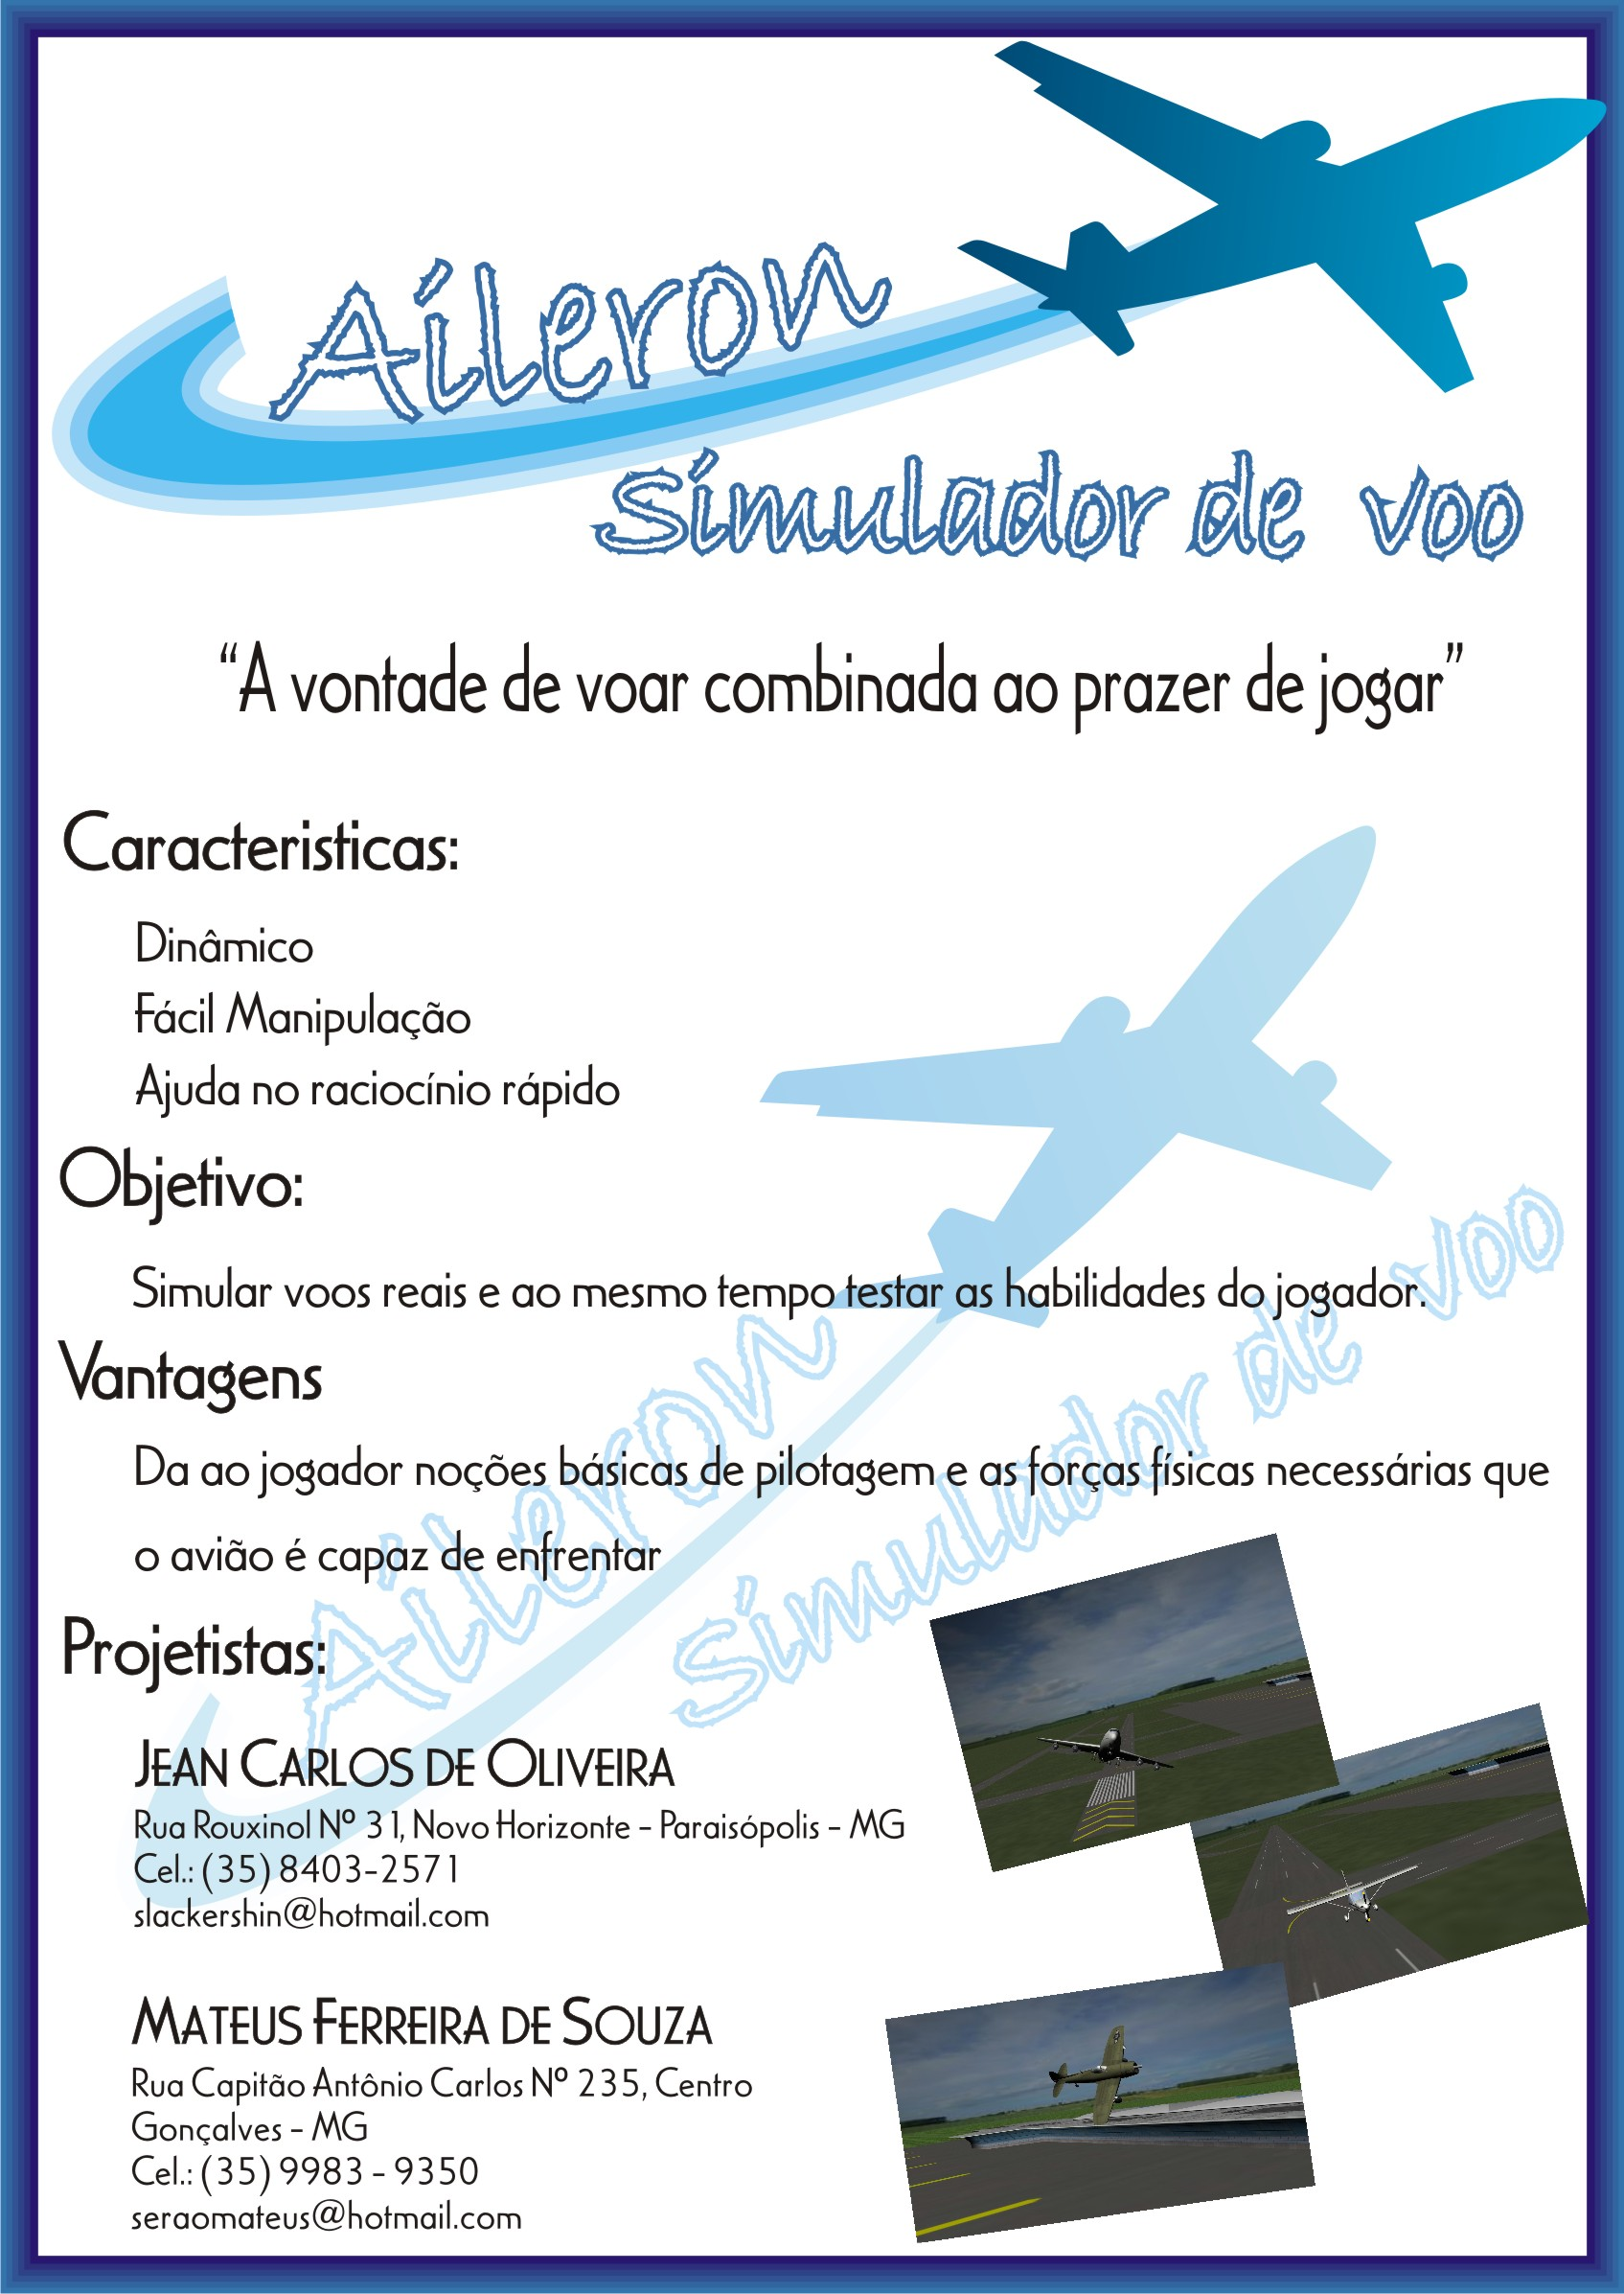

Anexo 3 – Cartão de visita

